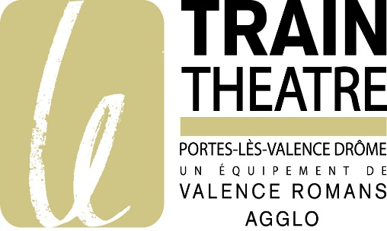

FORMULAIRE DE DON – #billetssolidairesTrainTheatre

Cher public,
Dans une logique de soutien au monde culturel, vous avez choisi de soutenir le Train Théâtre en renonçant au remboursement de vos billets et en versant leurs montants sous forme de don.
Le fait de renoncer au remboursement contribue à une approche collective de cette crise inédite.
En contrepartie, vous bénéficiez d’une réduction d’impôt sur le revenu égale à 66% du montant de vos billets.
Nous vous remercions par avance de votre solidarité et espérons vous retrouver très vite.
A très bientôt !
L’équipe du Train Théâtre.
**********************************************************************************
FORMULAIRE À REMPLIR ET À RETOURNER
Je renonce au remboursement de mon/mes billet(s) et par la présente, je vous confirme mon souhait d’en faire don, afin de soutenir les équipes artistiques soutenues par le Train Théâtre de Portes lès Valence.
❒ Je vous remercie de bien vouloir me faire parvenir, en retour, un reçu fiscal correspondant au montant de ce don.
❒ Je ne souhaite pas recevoir de reçu fiscal
Nombre de billets : ------------
Montant total des billets (Montant du don) : ----------------------
Nom : -----------------------------------------------------------------------------------------------------------------------------Prénom : -------------------------------------------------------------------------------------------------------------------------Adresse : -------------------------------------------------------------------------------------------------------------------------Code postal : -------------------------------------------------- Ville : ---------------------------------------------------------Tel : ------------------------------------------------------------ Mail : --------------------------------------------------
À : --------------------------------------------------- Le : --------------------------------------------------
Signature (obligatoire)

Formulaire à retourner avec vos billets à l’adresse du Train Théâtre
LE TRAIN THEATRE – Scène conventionnée d’Intérêt national - Art et création –
1 rue Aragon – 26800 Portes Les Valence – www.train-theatre.fr – billetterie@train-theatre.fr

